[包含与早期无关论文图像的多处重叠，青岛大学附属医院Qi Luan的论文被质疑](https://mp.weixin.qq.com/s?__biz=Mzk1NzE0NTE5Mg==&mid=2247488677&idx=4&sn=b20cb653f651f6c5ac532c721c548774&chksm=c22c4ba90ff5e1029be44cdc57063b3d561eccef4484a55e044096f2b5225e3656be304738c9&scene=126&sessionid=1742576487)

净研行动[净研行动](javascript:void(0);)2025-03-19 17:53:23浙江

**01**

**问题论文**

标题：MiR-211 protects cerebral ischemia/reperfusion injury by inhibiting cell apoptosis

期刊：Bioengineered

单位：青岛大学附属医院

发表时间：2020年2月15日

DOI: 10.1080/21655979.2020.1729322

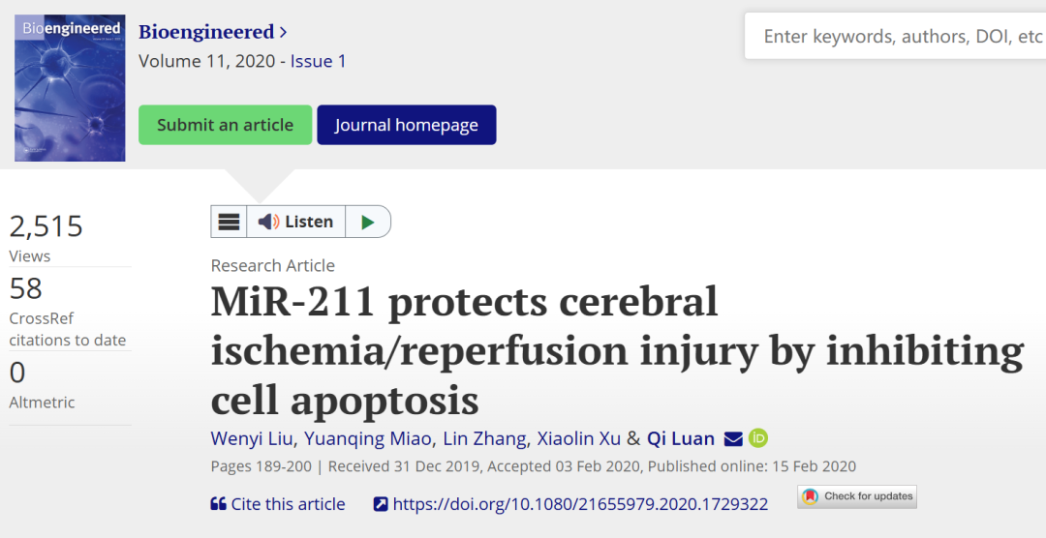

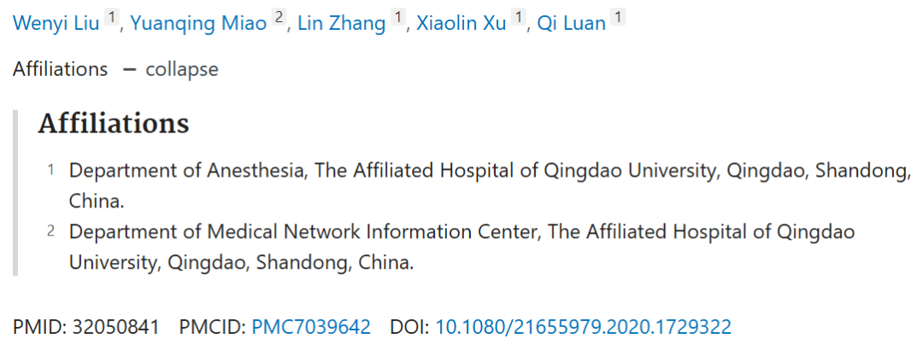

**02**

**具体说明**

① 图3b黄色方框标注：在海马体（Hippocampus）这一行中，两个面板似乎显示的是同一组细胞，尽管它们被旋转了180度、拉伸了、信号强度有所改变，并且一些细胞消失了或出现了新的细胞。

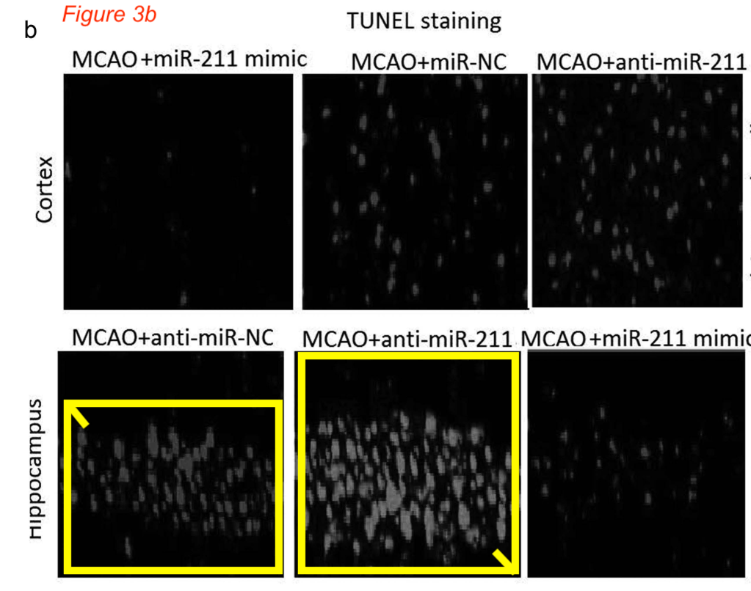

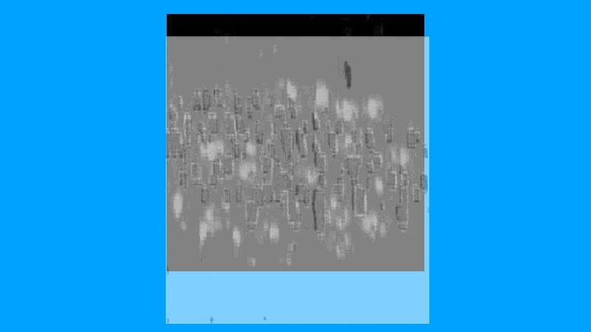

②  图3A与三篇早期不同机构论文流式细胞术图多处重叠。

涉及文章

[1] 10.1080/21655979.2019.1657327

[2] 10.1080/21655979.2019.1642722

[3] 10.1038/s41598-017-11369-9

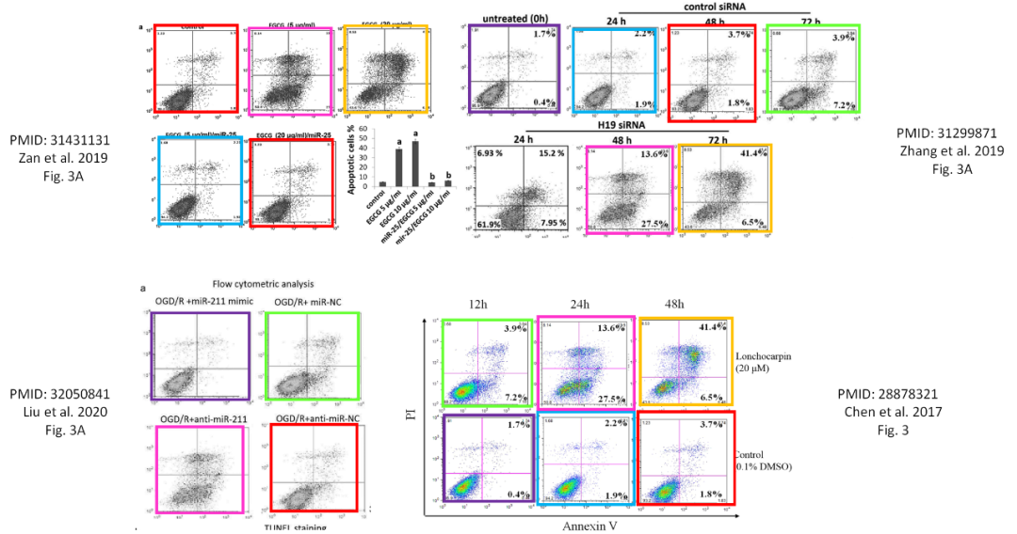

③  图2A的两个面板似乎与Li等人2018年发表的文章（DOI: 10.1186/s13046-018-0703-9）中的图2相匹配。

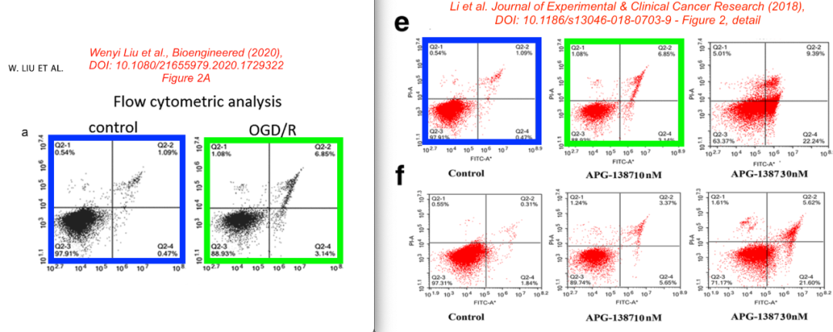

④  图4b几个面板似乎与Weiyun Li等人2015年发表的文章（DOI: 10.3389/fnana.2015.00048）中的图2相匹配，尽管它们是上下颠倒的。

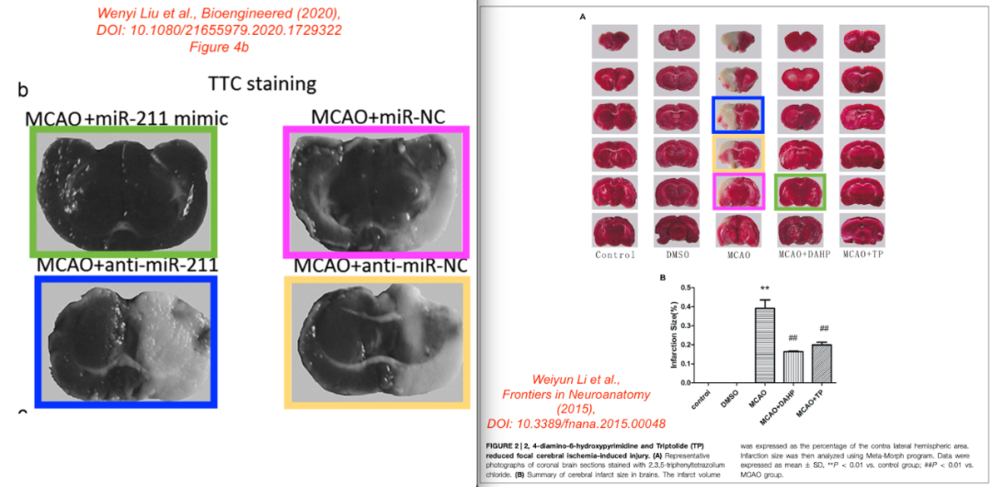

**参考信息**

https://www.tandfonline.com/doi/full/10.1080/21655979.2020.1729322

提供线索或对推文存在疑义，请联系邮箱：jxscuijian@163.com





**微信搜一搜**



 净研行动